德國人全程拍攝慈禧出殯場景(組圖) (1908年)
1908年11月9日的十點三分，慈禧太後的送葬隊伍到達東直門附近。亨利·博雷爾後來在《晚清映象》一書中詳細地記載了這場超級豪華的葬禮。
亨利·博雷爾在記錄慈禧太後送葬的隊伍的陣容時，寫到：“打頭的是一隊穿着現代軍裝的長矛輕騎兵，裝束齊整，舉止得體；接下來是由仆役們用手牽着，成一列縱隊的小矮馬；再後麵就是一大群身穿猩紅色綢緞衣服，帽子上插着黃色羽毛的仆役，大約有幾百人，他們輪換着抬靈柩。
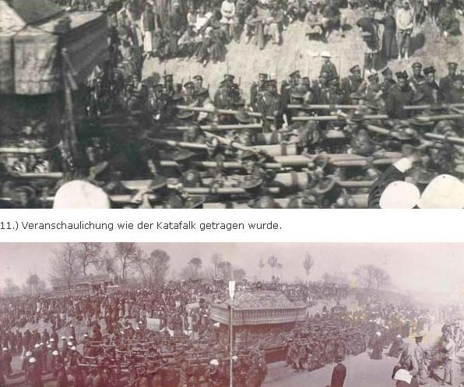

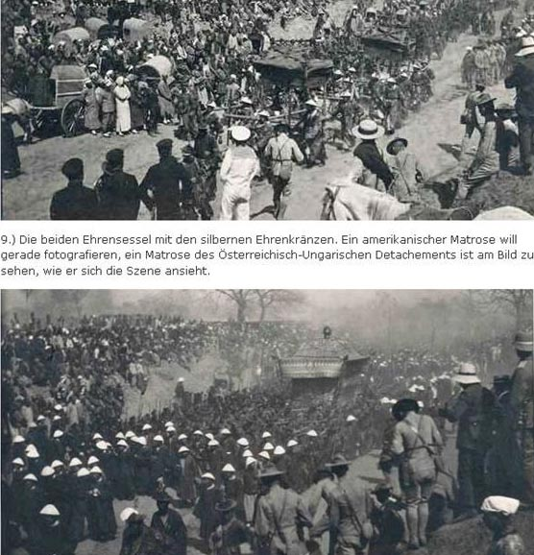

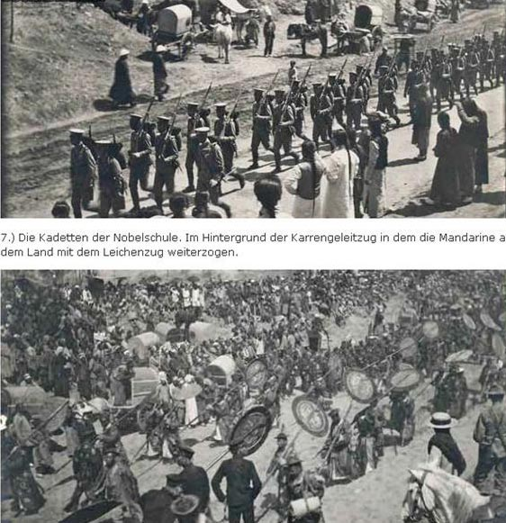

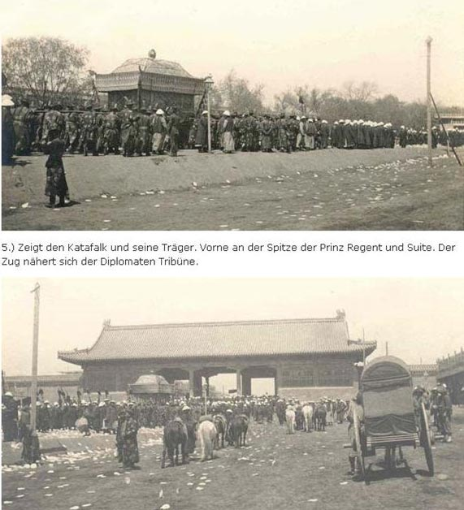

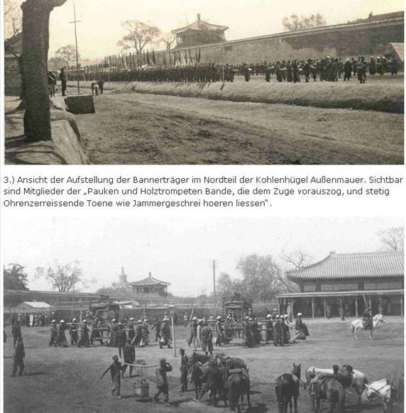

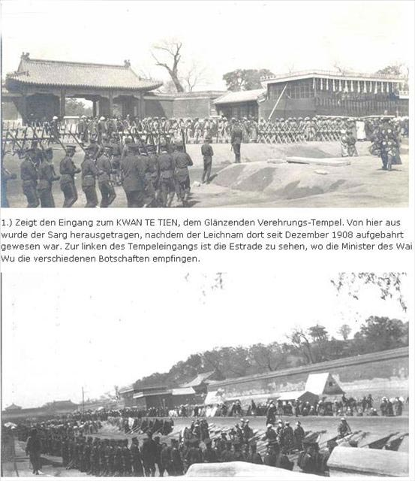

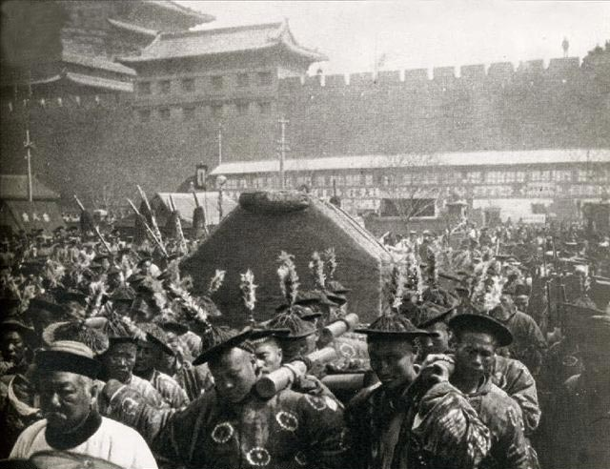

鏈接>>外國人拍攝的慈禧葬禮全程>>
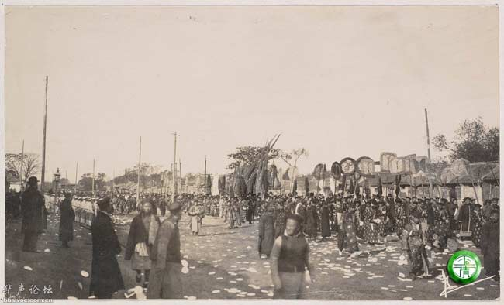
慈禧太後葬禮的禮儀沿用的是幾千年來中國的古老禮儀，按理說陪葬品也應該很中國化才對，但被焚燒的紙糊的新軍士兵卻是穿着現代歐洲軍裝的 士兵們，被燒掉的也並非中國世代流傳的中式轎子，而是一輛優雅的歐式布魯厄姆車，即一種馭者坐在車廂外的四輪馬車，還有兩匹身材高大，有灰色花斑的歐洲 馬，輪胎和歐式油燈等，很是令人費解。
慈禧的陵墓位於河北省遵化的清東陵。北京到清東陵有75英裏的路程，這75英裏，早在慈禧在世時就開始了修建，到慈禧去世，這條路雖然已比較平整，但給慈禧太後送葬的隊伍在這條道路上，還是要走整整五天。
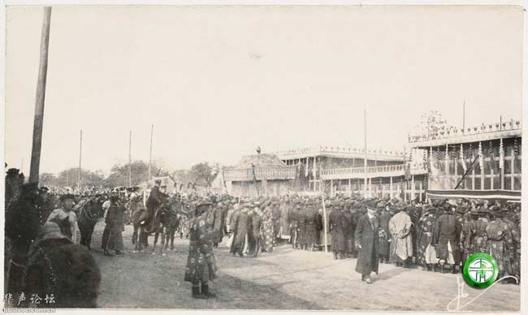
1908年11月9日，慈禧太後蓋着金黃色柩布的靈柩被緩緩地抬過了北京灰色的土丘，一名名叫亨利·博雷爾的荷蘭目擊了慈禧太後葬禮的整 個過程。據亨利·博雷爾說，當時清朝外務部的官員們在北京東直門外的一個小土丘上，搭建了一個帶頂棚的看台，專門提供給各國公使館所介紹的在京外國人。另 外還在東直門內附近，修建了一個單獨的亭子，也是為各國外交官、尊貴的商業權貴，以及報界記者們所搭建的，為的是可以讓他們很方便地觀看到慈禧太後的送葬 隊伍。另外，送葬行列中的在京外國人代表，一般走到東直門附近也就不再往前走了，可以在此小憩一會。但這些看台是不可以隨便進去的。必須得到清朝外務部發 放的入場券，才會被容許進去觀看。
慈禧太後的送葬要經過東直門附近那天，街上人山人海，極度擁擠。清朝外務部一些會說英語的官員們，神情嚴肅地接待客人和收取入場券。
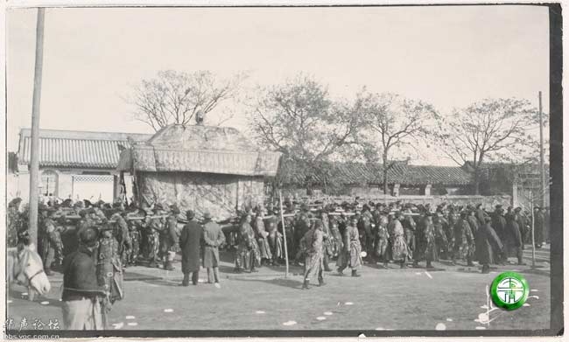
1908年11月9日的十點三分，慈禧太後的送葬隊伍到達東直門附近。亨利·博雷爾後來在《晚清映象》一書中詳細地記載了這場超級豪華的葬禮。
亨利·博雷爾在記錄慈禧太後送葬的隊伍的陣容時，寫到：“打頭的是一隊穿着現代軍裝的長矛輕騎兵，裝束齊整，舉止得體；接下來是由仆役們用手牽着，成一列縱隊的小矮馬；再後麵就是一大群身穿猩紅色綢緞衣服，帽子上插着黃色羽毛的仆役，大約有幾百人，他們輪換着抬靈柩。
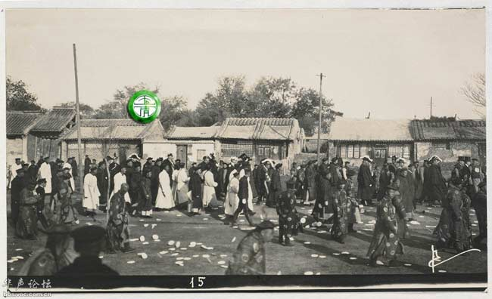
緊接着又是另一隊長矛輕騎兵，在他們的長矛上飄揚着紅色長條旗，後麵跟着馬槍騎兵。他們屬於皇家禁衛軍，身穿有紅鑲邊的灰色軍衣。後麵又 有一排排穿着紅衣服的仆役，舉着綠、紅、紫、黃等各種顏色的旌旗和低垂的綢緞條幅。那些舉着鮮豔旌旗的仆役行列沒完沒了，似乎他們把皇宮裏的旌旗全都搬出 來給已故太後送葬了。
再往後是一個奇異而莊重的場景，三匹排成一列縱隊的白色小矮馬分別拖着三個裝置在四輪輕便馬車上的轎子。在我身後有 人解釋說，這些是慈禧太後最喜歡的轎子，那些白馬也是她的寵物。後麵跟隨的其他白馬身上都有黃色綢緞飾物。這個由小矮馬組成的隊列行進時緩慢而又悲愴，此 情此景令人為之動容。
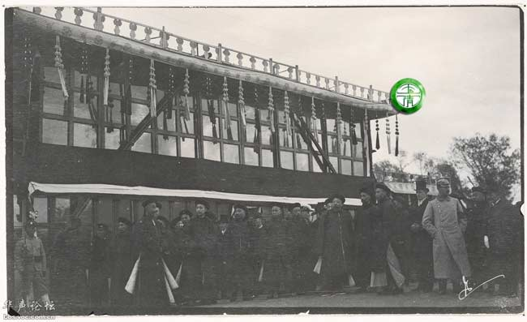
接下來是來自戈壁灘的高大駱駝，滿身絨毛，體格壯碩，就像是遠古時期的怪物。它們成二列縱隊，行走在道路的兩旁。它們背負着用黃綢包裹的 搭帳篷必需品，因為這個送葬行列在到達清東陵之前要走整整五天的路程。這一隊行列是多麼具有東方色彩！首先是披着黃綢、色彩鮮豔的轎子，然後是白色小矮 馬，而現在則是高大而威嚴的駱駝。”
當然，陣容肯定不僅僅這麼一點大，後人揭謎她陵墓裏的陪葬珠寶價值高達億兩白銀，由此可見陣容應該是 相當巨大的，果然，接着“一排排的騎兵向我們走來；更多的黃色轎子自上而下地過來，在這些轎子的後麵，閃爍着一團耀眼的金黃色火焰，體積大得嚇人，而且離 地麵很高。慈禧太後的靈柩非常緩慢地向前挪動着，方形的靈柩上頂着一個偌大的金球，而且是用一塊邊幅很寬的織錦罩起來了。它被一百多個轎夫用長長的竹杠抬 着，高高地聳立在他們的頭頂上，以威嚴而莊重的方式向前移動。早在一個半小時之前，太陽就已經升起，使得那個靈柩上的黃色綢緞就像是天上的一道燃燒着火焰 的金色河流。
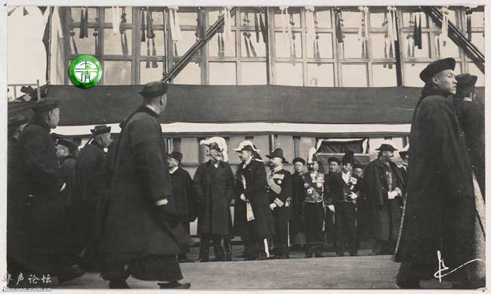
“接着來了一大群身穿飄逸的長袍和帽子上插着黃色羽毛的仆役。他們的後麵是一批身穿紫紅色長袍，上麵有象征長命百歲，用金線刺繡的“壽” 字。這些人也手持黃旗。到處都是一片黃色的海洋，有無數方形或圓形，上麵繡滿了龍鳳的黃、綠、紅、藍等各色旌旗。在其他浩瀚如雲的轎子、小矮馬、旌旗和喪 旗的後麵還跟着一大批身穿深黃色袈裟的喇嘛和尚，他們分別來自西藏和蒙古。
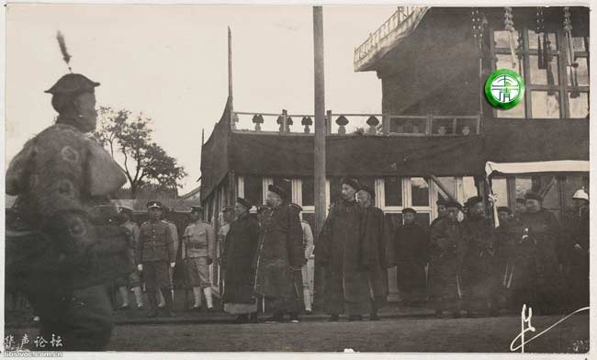
“最後一大批清朝的高官走上前來。他們身上隻穿着黑色的喪服。他們的官帽上摘掉了表示官銜的飾物，即紅珊瑚和藍寶石頂子，以及孔雀羽毛。 他們是大清王國最高層的官員，其中包括了親王、禦史和大臣。所有的人都帶着哀悼的神情從我們麵前經過，衣着質樸，就像老百姓那樣，身邊都未帶隨從。
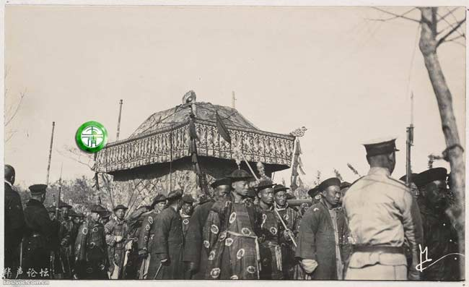
“龐大的靈柩現在已經離我們很近，距離地麵很高，這個用黃色織錦覆蓋着的龐然大物像一團火似地燃燒，閃耀，發光，釋放出明亮的金黃色。這 是我從未見過的，代表中國皇族和隻有皇帝才配穿戴的黃顏色，任何人如果僭越違規是要殺頭的。它由一百多個轎夫抬着，緩慢地向前移動。它前進的行程是如此的 困難和複雜，恰似這黃澄澄的靈柩是一沉重的純金塊，其柩衣也好像是用金屬，而非織錦製成。在陽光下，它顯得像是一道金色的瀑布。在這個皇家的金黃色靈柩中 居住着一個以藍鳳凰與紅花為象征的造物。沿路的士兵們全都持槍致敬，外國公使的警衛們也都向靈柩敬禮。”
不得不承認，慈禧從來都不是個簡單的女人，你看，連死了也如此地不甘於寂寞，把一場葬禮都弄得如此的耀人眼目，轟轟烈烈，不知道讓人該驚歎還是該批判。
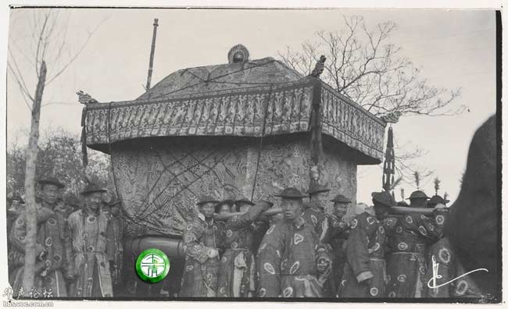
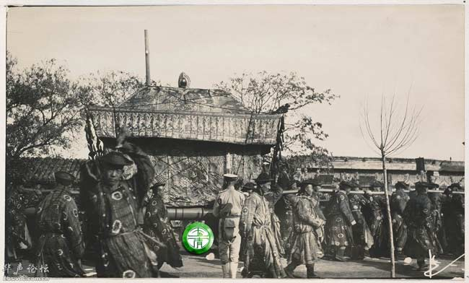
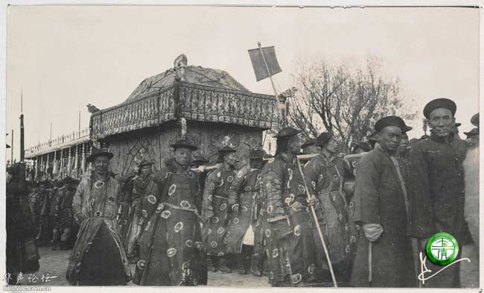
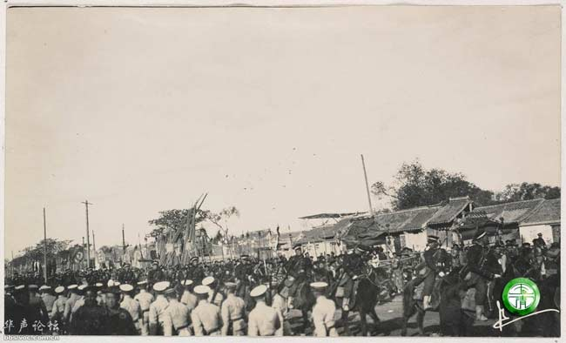
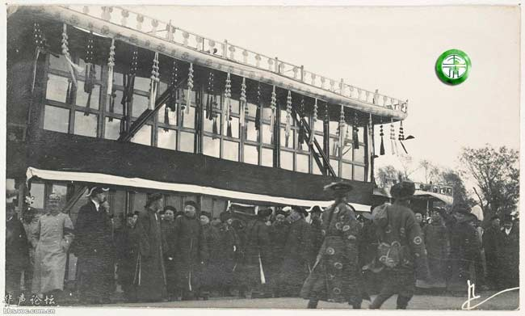
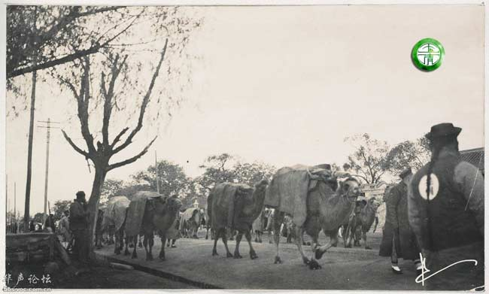
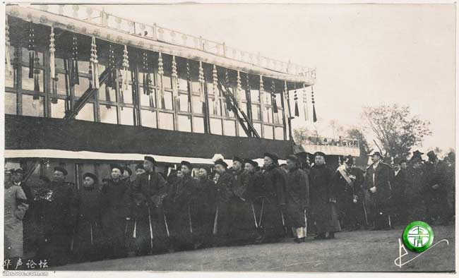
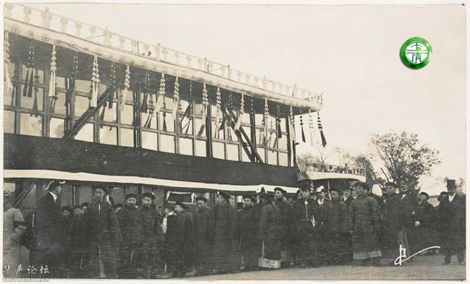
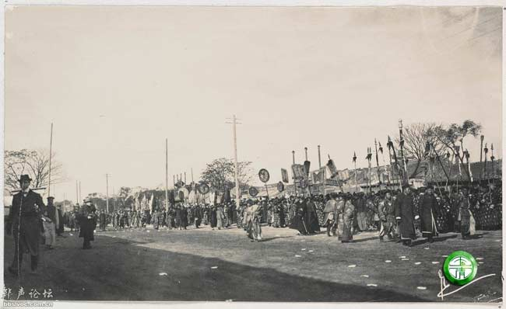
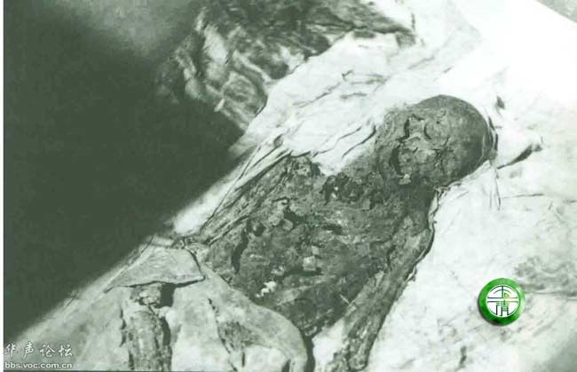

顯赫一時又怎麼樣？最後還不是只剩一堆白骨
被軍閥盗墓拖出剝光搶劫

